**«Ветерок»**

Что случилось с клёнами? (развести руками)

Закивали кронами. (кивки головой)

А высокие дубы (поднять руки вверх)

Будто встали на дыбы. (с поднятыми вверх руками встать на носочки)

И орешник сам не свой

— Шелестит густой листвой. (потереть ладоши, произнося «ф-ф-ф»)

И чуть слышно,

Шепчет ясень: («ш-ш-ш»)

— Не согласен…

Не согласен… (покачать головой)

Есть у деревьев голоса?

Нет, просто ветер начался, («у-у-у»)

Зашумели ветви

На осеннем ветре. (раскачиваться, словно ветви деревьев на ветру, произнося «у-у-у»)

(А. Барто)

***\* Перечисленные выше логоритмические комплексы не нуждаются в музыкальном сопровождении, поэтому их легко выполнять дома.***

**Желаем успехов!**

**Пальчиковая гимнастика**

**«Осень»**

Ветер северный подул: "С-с-с-с", (дуем)  
Все листочки с веток сдул...(пошевелить пальчиками и подуть на них)  
Полетели, закружились и на землю опустились (помахать ручками в воздухе)  
Дождик стал по ним стучать  
Кап-кап-кап, кап-кап-кап!" (постучать пальцами правой руки по ладошке левой руки)  
Град по ним заколотил, (щепотью правой руки постучать по левой ладошке)  
Листья все насквозь пробил. (постучать кулачком правой руки по левой ладошке)  
Снег потом припорошил, (плавные движения кистями рук вперёд- назад)  
Одеялом их накрыл (положить правую ладонь на левую)

**Рекомендации для родителей**

**«Использование средств логоритмики для развития коммуникативных навыков у детей дошкольного возраста»**

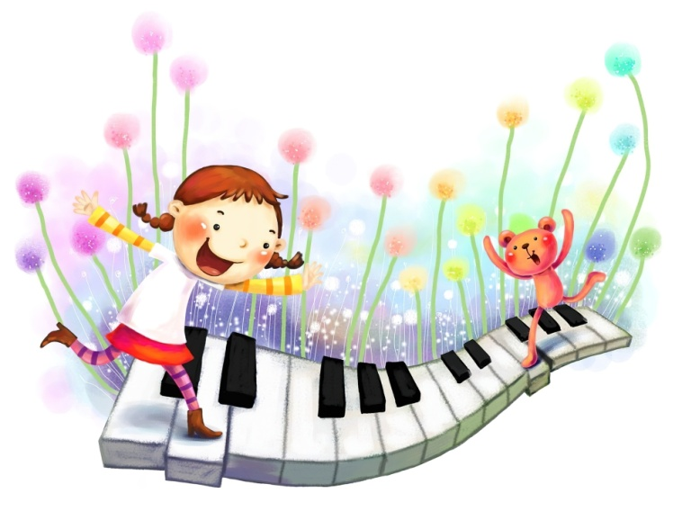

**г. Полевской**

**2025 г**

Речевое развитие тесно связано с развитием коммуникативных навыков.

Наиболее положительных результатов при развитии речи можно добиться, используя средства логопедической ритмики.

***Логоритмика*** – это доступная и универсальная форма целенаправленной коррекции речевой и психомоторной функции детей, а также эффективное средство развития коммуникативных навыков у младших школьников с нарушением интеллекта, которая опирается на связь слова, музыки и движения.



***При проведении занятий по логоритмике используются следующие средства:***

* пение
* слушание
* музыкально-ритмические движения
* игра на музыкальных инструментах
* упражнения, регулирующие мышечный тонус
* упражнения для развития координации слова с движением
* психогимнастика: этюды на выражение эмоций, на расслабление, тренировку дыхания, пантомим, пальчиковые упражнения.

**Задачи логоритмики:**

## Развитие коммуникативных навыков

## Коррекция недоразвития речи

## Развитие темпа и ритма речи

## Развитие внимания, слухового восприятия

## Развитие ориентировки в пространстве

* Улучшение координации движений
* Улучшение общей двигательной активности.

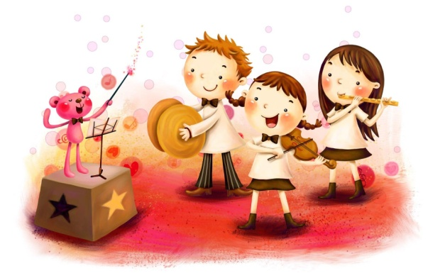

**Примеры логоритмических упражнений:**

**«Домик»**

Посмотрите: это дом – (протянуть обе руки вперед ладонями вверх, показывая на дом)

С крышей, дверью и окном, (показать руками крышу, дверь и окно)

И с крылечком, и с трубой, (шагать по «ступенькам», высоко поднимая колени, и вытянуть правую руку вверх, изображая трубу)

Цвет у дома – голубой.

Заходите смело в дом! («распахнуть дверь» правой рукой)

– Приглашаете? Войдем! (шаг на месте)

(Н. Голь)

